**第四章**

**【4】软链接**

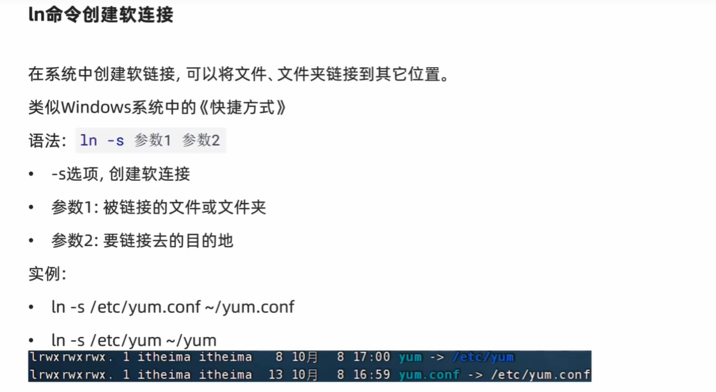

软链接的概念就是文件的本体不变，但我们在其他地方构建了一个快捷方式，这个快捷方式会指向它原来的本体。我们所构建出来的这个快捷方式，在Linux中就叫做”软链接”。